Верстат свердлильно-фрезерний настільний

BF 16 vario
BF 20 vario

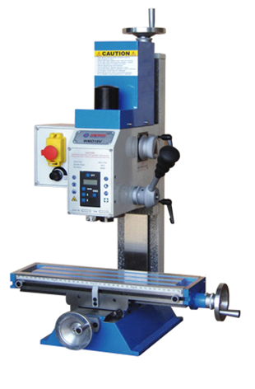

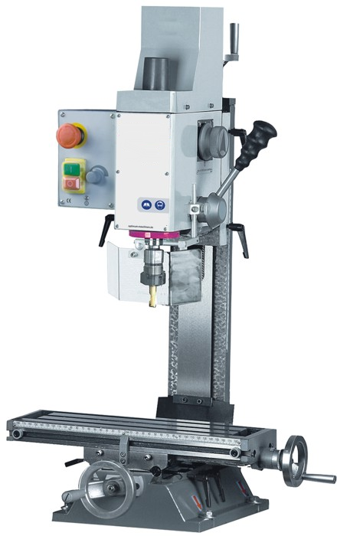

Посібник (інструкція) з експлуатації
(переклад інструкції з оригіналу)

Трилистник (станки)

Зміст

Введення .....................................................
1. Загальна інформація та вказівки .....................................................
2. Технічні характеристики .............................................
3. Розпакування ........................................
4. Комплектність .................................
5. Вказівки з техніки безпеки .............................................................
6. Підключення верстату до джерела електроживлення .........................................
7. Пристрій .....................................................................................
8. Транспортування і зберігання ...............................................
9. Встановлення верстату ...................................
10. Підготовка верстату до роботи .......................................
11. Органи управління і регулювання верстату ...........................................
12. Включення верстату ............................................
13. Рекомендовані параметри фрезерування
14. Заміна оправлення ...............................................
15. Регулювання клинів .............................................
16. Змащення верстату ................................................................
17. Технічне обслуговування .......................................................................................
18. Можливі несправності та методи їх усунення ...............................................
19. Гарантії виробника (постачальника) ...............................................................................
20. Основні вузли верстату (деталізація) ..............................................
21. Демонтаж та утилізація ...............................................
Введення

Шановний покупець, дякуємо Вам за покупку настільного свердлильно-фрезерного верстату BF 16 vario , BF 20 vario (далі верстат, виріб, обладнання) виробництва фірми FDB Maschinen.
Даний Посібник (інструкція) з експлуатації (далі Посібник) призначений для споживача (користувача) з метою ознайомлення з призначенням, конструкцією і експлуатацією верстату. Посібник не містить докладних вказівок щодо методів механічної обробки, тому приступити до роботи на верстаті можна лише маючи спеціальні знання та навички в цій області, або під наглядом фахівців.
Даний верстат обладнаний засобами безпеки для обслуговуючого персоналу при роботі на ньому. Однак ці заходи не можуть врахувати всі аспекти безпеки. Перед роботою на верстаті необхідно ретельно вивчити даний Посібник, та особливу увагу звернути на інформацію про техніку безпеки. Тим самим Ви виключите помилки, як при налагодженні, так і при експлуатації верстату.
Робота на верстаті і його обслуговування в чіткій відповідності до вказівок Посібника забезпечить безвідмовну роботу і збереження на тривалий період його первинні характеристики.
Дане обладнання пройшло передпродажну підготовку в технічному центрі компанії і повністю відповідає заявленим параметрам за якістю та техніки безпеки.
Поряд із заходами, зазначеними в Посібнику, слід дотримуватися закону про охорону праці та правил щодо запобігання нещасних випадків та охорони навколишнього середовища відповідно до законодавства, що діє в країні.
Керівництво не відображає незначні зміни у верстаті, внесених виробником після підписання до випуску даного Посібника, а також змін по комплектації і документації до верстату.
Даний Посібник є важливою частиною Вашого обладнання і не повинен бути втраченим в процесі експлуатації верстату. При продажі верстату Посібник необхідно передати новому власнику.
Надійність роботи верстату і термін його служби багато в чому залежать від його грамотної експлуатації, тому перед монтажем верстату необхідно уважно ознайомитися з цим Посібником.
У Посібнику представлена ​​символіка, що позначає і вказує на небезпеку:

Знак про необхідність уваги стоїть в місцях, де треба бути особливо уважним, точно слідувати рекомендаціям, розпорядженням і вказівкам, щоб уникнути порушень технологічного процесу і поламки верстату.
Знак означає безпосередню механічну небезпеку або можливість механічної небезпеки, яка загрожує життю і здоров'ю людей.
Знак означає безпосередню електричну небезпеку, або можливість електричної небезпеки, яка загрожує життю і здоров'ю людей.

Увага! Неувага до цих знаків і недотримання заходів щодо забезпечення безпеки може мати тяжкі наслідки для здоров'я і заподіяти матеріальний збиток.

1 Загальна інформація та вказівки

1.1 Настільні свердлильно-фрезерні верстати BF 16 vario, BF 20 vario виробництва фірми FDB Maschinen призначені для фрезерування і свердління різноманітних деталей і заготівель із сталі, чавуну, кольорових металів та їх сплавів, пластмас та інших матеріалів.
На верстаті можливе виконання процесів свердління, розсвердлювання, зенківки, а також можливість обробки вертикальних, горизонтальних і похилих площин, пазів, кутів, рамок тощо.

1.2 Верстат може бути ефективно використаний малими підприємствами, кооперативами, ремонтними майстернями при виготовленні різноманітних виробів в невиробничих умовах у навчальних і побутових цілях.

1.3 Верстат повинен експлуатуватися в інтервалі робочих температур від +10° С до +35° С, відносною вологістю повітря не більше 80 % і відсутністю прямої дії атмосферних опадів і надмірної запиленості повітря.
Електроживлення виробу здійснюється від однофазної мережі змінного струму напругою 220 В, частотою 50 Гц.
При роботі на верстаті потрібно забезпечення зовнішнього освітлення в робочій зоні з освітленістю не менше 500 лк (люксів).

Попередження! Забороняється робота при низької освітленості робочого місця верстату, оскільки підвищується небезпека помилки оператора, поламки верстату з появою механічних і електричних небезпек.

1.4 Якщо верстат в зимовий час був внесений з вулиці (неопалюваного приміщення, складу) в опалювальне приміщення (цех), то не розпаковуйте, і тим більше не включайте його протягом 8 годин, поки верстат не прогріється до температури навколишнього середовища (час, необхідний для випаровування конденсату). В іншому випадку, при включенні верстат може вийти з ладу з причини наявності конденсату на ньому.

1.5 Купуючи верстат вимагайте перевірки його працездатності пробним запуском, а також перевірки відповідності комплектності (дивіться відповідний розділ Посібника (інструкції) з експлуатації).

Увага! Перед експлуатацією верстату уважно вивчіть Посібник з експлуатації та дотримуйтесь заходів безпеки при роботі.
Переконайтеся, що Гарантійний талон повністю і правильно заповнений.
У процесі експлуатації дотримуйтесь вимог Посібника з експлуатації.

1.6 Після продажу верстату претензії по його некомплектності не приймаються.

1.7 Поряд з вказівками з техніки безпеки, що містяться в Посібнику з експлуатації, та особливими приписами органів охорони праці Вашого підприємства, необхідно враховувати загально-технічні правила роботи на металообробних верстатах.
Недотримання хоча б одного із зазначених правил при використанні верстату розглядається як неправильне використання, і продавець не несе відповідальність за події в результаті пошкодження.

1.8 У верстаті не можна робити ніяких технічних змін. Дозволяється використовувати верстат тільки в технічно справному стані, і за призначенням.

Попередження! Зміна конструкції і режимів роботи верстату заборонені! Це може привести до поламки верстату і травмування людей.

1.9 Настільні свердлильно-фрезерні верстати BF 16 vario, BF 20 vario ТМ FDB Maschinen відповідають вимогам ДСТУ EN 60204-1:2004; ДСТУ EN 292-2-2001; ДСТУ 2807-94; ГОСТ 12.2.009-99.

Верстат дозволяється експлуатувати особам, які знають конструкцію верстату, правила експлуатації і технічного обслуговування, а також техніку безпеки при роботі з обладнанням даного типу.

1.10 Справжній Посібник призначений для всіх операторів і персоналу з технічного обслуговування, що працюють з верстатом.

До встановлення, налагодження, експлуатації, технічного обслуговування і ремонту допускається персонал, що має кваліфікацію і пройшов навчання роботи на верстаті. Необхідно мати документальне підтвердження кваліфікації персоналу.
Користувач (представник підприємства, відповідальний за експлуатацію верстату) несе відповідальність за навчання недосвідченого персоналу та необхідну підготовку кваліфікованого персоналу правилам безпечної експлуатації та обслуговування верстату.
Персонал, який навчається, повинен працювати на верстаті тільки під наглядом досвідченої особи, уповноваженої на проведення навчання.

Підприємству, що використовує цей верстат, рекомендується вводити, при необхідності, внутрішньовиробничі інструкції з урахуванням професійної кваліфікації свого персоналу і у всіх випадках документально підтверджувати ознайомлення з Посібником та здійснення інструктажу або навчання.
Користувач повинен періодично перевіряти кваліфікацію персоналу і безпеку його роботи.

2 Технічні характеристики

2.1 Основні параметри свердлильно-фрезерного верстату BF 16 vari, BF 20 vario наведені в таблиці 1:

Таблиця 1
Найменування параметру | BF 16 vario | BF 20 vario
Номінальна напруга, В | 220 | 220
Номінальна частота струму, Гц | 50 | 50
Номінальна потужність, Вт | 500 | 600
Рід струму | змінний, однофазний | змінний, однофазний
Клас безпеки | I клас | I клас
Максимальний діаметр свердління в стали, мм | 16 | 20
Максимальний діаметр пальцевої фрези, мм | 16 | 16
Максимальний діаметр торцевої фрези, мм | 50 | 63
Конус шпинделя | МТ2 | МТ2
Хід пінолі шпинделя, мм | 50 | 50
Швидкість обертання шпинделя, об/хв. | 50-2250 | 50-2250
Діапазон кута повертання шпиндельної головки, град | ±90° | ±90°
Розмір столу, мм | 400×120 | 500×180
Поперечне переміщення столу, мм | 160 | 175
Повздовжнє переміщення столу, мм | 220 | 280
Вертикальне переміщення, мм | 210 | 380
Т-образні пази, шт × мм | 3×10 | 3×12
Рівень звукового тиску, (К=3), дБ | 80 | 80
Рівень звукової потужності, (К=3), дБ | 92 | 92
Габаритні розміри (Г×Ш×В), мм | 500×450×760 | 670×550×860
Вага нетто, кг | 60 | 103
Строк служби, років | 3 | 3

2.2 Електробезпека

З електробезпеки настільний свердлильно-фрезерний верстат відповідає I класу захисту від ураження електричним струмом - потрібно заземлення.

3 Розпакування

Увага! Існує небезпека перекидання або падіння верстату. При розпакуванні та встановленні верстату будьте уважні і обачні.

3.1 Відкрийте коробку і вийміть верстат і всі комплектуючі деталі з коробки.
3.2 Перевірте комплектність відповідно до пункту «Комплектність».

Увага! Всі металеві поверхні верстату можуть бути покриті спеціальним захисним матеріалом, який необхідно видалити перед початком роботи обладнання. Для видалення цього захисного матеріалу найчастіше використовується гас або інші обезжирюючі розчини. При видаленні захисного матеріалу не використовуйте нітро-розчинники, оскільки вони негативно впливають на пофарбовані частини верстату.

4 Комплектність

Верстат поставляється в зібраному вигляді, комплектація не передбачає виконання всіх робіт, можливих на верстаті даного типу.

Комплект поставки (Таблиця 2).

Таблиця 2
№ п/п | Найменування | Кількість | Примітка
1 | Верстат настільний свердлильно-фрезерний | 1
2 | Штревель | 1 | встановлений
3 | Блок цифрової індикації | 1 | На BF20 vario – встановлений, на BF16 vario - відсутній
4 | Протокол випробувань | 1
5 | Посібник (інструкція) з експлуатації | 1
6 | Ящик під інструмент для обслуговування верстату | 1
7 | Масельничка | 1
8 | Перехідна втулка | 1
9 | Ключ ріжковий 17/19 мм | 1
10 | Ключ ріжковий 25 мм | 1
11 | Ключ торцевий для деталей с шестигранним поглибленням (2,5; 3; 4; 5; 6 мм) | 5
12 | Плавкий запобіжник 10 А | 1
13 | Викрутка для гвинтів з прямим шліцом | 1
14 | Викрутка для гвинтів з хрестоподібним шліцом | 1
15 | Свердлильний патрон 3-16 мм | 1 | На розсуд виробника
16 | Ключ до свердлильного патрону | 1
17 | Рукоятки для маховиків | 4 | На верстаті и в ящику
18 | Болт с Т-образною голівкою | 2
19 | Шайба | 2
20 | Гайка | 2
21 | Банка с фарбою | 2 | На розсуд виробника

Увага! Переконайтеся у відсутності видимих ​​механічних пошкоджень верстату і приладдя, які могли б виникнути при транспортуванні.

Примітка: Специфікація даної інструкції є загальною інформацією. У зв'язку з постійним удосконаленням виробу дані технічні характеристики і малюнки були актуальні на момент видання Посібника з експлуатації. Виробник залишає за собою право на зміну конструкції та комплектації обладнання без повідомлення споживача.

5 Вказівки з техніки безпеки

5.1 Загальні вказівки щодо забезпечення безпеки при роботі

Увага! Не підключайте верстат до мережі електроживлення до тих пір, поки уважно не ознайомитеся з викладеними в Посібнику рекомендаціями, поки поетапно не пройдете всі пункти налаштувань і регулювання верстату.

5.1.1 Перед початком роботи ознайомтеся з конструкцією і принципом роботи верстату.
5.1.2 Правильно встановлюйте і завжди тримайте в робочому стані всі захисні пристрої.
5.1.3 Виробіть для себе правило: перш ніж включити верстат переконатися в тому, що всі використовувані при налаштуванні і обслуговуванні інструменти видалені з верстату.
5.1.4 Місце проведення робіт з верстатом повинно бути огородженим. Утримуйте робоче місце в чистоті, не допускайте забруднення сторонніми предметами. Не допускайте використання верстату в приміщеннях зі слизьким підлогою, наприклад, засипаному тирсою тощо.
5.1.5 Неприпустима робота верстату в небезпечних умовах. Забороняється робота верстату в приміщеннях з відносною вологістю повітря більше 80 %.
Подбайте про хороше освітлення робочого простору і вільному доступі до верстату.
5.1.6 Діти та сторонні особи повинні перебувати на безпечної відстані від місця роботи. Замикайте робоче приміщення від сторонніх осіб.
5.1.7 Не перевантажуйте верстат. Ваша робота буде виконана краще і закінчиться швидше, якщо Ви будете виконувати її так, щоб верстат не перевантажувався.
5.1.8 Використовуйте верстат тільки за призначенням. Не допускається самостійне проведення модифікацій верстату, а також використання верстату для робіт, на які він не розрахований.
5.1.9 Одягайтеся правильно. При роботі на верстаті не надягайте зайво вільний одяг, рукавички, краватки, прикраси. Одягайте захисну шапочку для волосся або інший головний убір, якщо у Вас довге волосся, щоб уникнути їх потрапляння в рухомі частини верстату. Працюйте тільки в неслизькому взутті.
5.1.10 При роботі на верстаті завжди використовуйте захисні окуляри, працюйте із застосуванням навушників для зменшення впливу шуму.
5.1.11 При роботі стійте на діелектричному килимку.
5.1.12 За відсутністю на робочому місці ефективних систем пиловидалення рекомендується використовувати індивідуальні засоби захисту дихальних шляхів (респіратор), оскільки пил, що утворюється при обробці деяких матеріалів (чавун, стеклотекстолит та інші), може викликати алергічні ускладнення та професійні захворювання.
5.1.13 Зберігайте правильну робочу позу і рівновагу, не нахиляйтеся над обертовими деталями і агрегатами і не спирайтеся на працюючий верстат.
5.1.14 Контролюйте справність деталей верстату, правильність регулювання рухомих деталей і їх з'єднань, правильність встановлювань під плановані операції. Будь яка несправна деталь повинна негайно ремонтуватися або замінюватися.
5.1.15 Тримайте верстат в чистоті, в справному стані, правильно його обслуговуйте.
5.1.16 Перед початком будь-яких робіт з налаштування або технічного обслуговування від'єднайте шнур електроживлення верстату з розетки.
5.1.17 Використовуйте лише рекомендовані комплектуючі. Дотримуйтесь інструкцій, що додаються до комплектуючих деталей, вузлів і механізмів. Застосування невідповідних комплектуючих може стати причиною нещасного випадку.
5.1.18 Не залишайте верстат без нагляду. Перш ніж покинути робоче місце вимкніть верстат, дочекайтеся повної зупинки електродвигуна і витягніть вилку шнура електроживлення з розетки.
5.1.19 Перед першим включенням верстату зверніть увагу на правильність складання і надійність встановлення верстату.
5.1.20 Якщо Вам щось здалося ненормальним в роботі верстату, негайно припиніть його експлуатацію.
5.1.21 Не допускайте неправильної експлуатації шнура електроживлення. Не тягніть за шнур при від'єднанні вилки від розетки. Оберігайте шнур від нагрівання, від попадання масла і води і пошкодження об гострі кромки.
5.1.22 Після запуску верстату дайте йому попрацювати деякий час на холостому ходу. Якщо в цей час Ви почуєте сторонній шум або відчуєте сильну вібрацію, вимкніть верстат, відключіть вилку з розетки електричної мережі і встановіть причину цієї несправності. Не вмикайте верстат до виявлення і усунення причини несправності.
5.1.23 Не працюйте на верстаті якщо Ви стомилися, прийняли ліки, що містять наркотичні речовини або ліки, які можуть викликати сонливість, а також алкоголь і будь-які інші засоби і продукти, що погіршують увагу і зосередженість.

5.2 Додаткові вказівки щодо забезпечення безпеки при роботі з фрезерним металообробним верстатом

Обережно! Починайте роботу з верстатом тільки після того, як ви повністю змонтуєте, налаштуєте і перевірите його відповідно до вказівок цього Посібника з експлуатації.

Увага! Прочитайте написи з попереджуючими вказівками на табличках, розташованих на верстаті. Для виключення ураження електричним струмом не піддавайте верстат впливу підвищеної вологості.

5.2.1 Ніколи не виконуйте операції з фрезерування, якщо не встановлені захисні кожухи або кришки обертових вузлів та елементів електропроводки, передбачені конструкцією верстату.

Увага! При всіх аварійних ситуаціях необхідно швидко вимкнути верстат через натискання на червону кнопку «OFF» («Вимк», вимкнути) з грибоподібним штовхачем «Аварійний Стоп».

5.2.2 Ніколи не виконуйте операції, що не відповідають технічним характеристикам верстату.
5.2.3 Забезпечуйте необхідне кріплення і положення різального інструменту.
5.2.4 Забезпечуйте необхідне кріплення оброблюваної заготівлі.
5.2.5 Зупиняйте верстат, перевіряйте стан кріплень і положень всіх деталей, що сполучаються, вузлів і механізмів верстату після кожних 50 годин напрацювання.
5.2.6 Не форсуйте режим роботи, рекомендований для даної операції.
5.2.7 Не використовуйте заготівлі, які відливаються, із залишками формувальної суміші.
5.2.8 Використовуйте тільки заточений ріжучий інструмент, відповідний вибраної роботі .
5.2.9 Не намагайтеся зупиняти шпиндель, патрон або фрезу руками чи якимись предметами.
5.2.10 Не вставляйте ключ в патрон, якій не зупинився.
5.2.11 Не вмикайте верстат з вставленим в патрон ключем або з незакріпленою фрезою.
5.2.12 Не вмикайте і не вимикайте верстат з не відведеним від заготівлі ріжучім інструментом.
5.2.13 Захистіть себе від попадання стружки. Захисний екран повинен знаходитися в крайньому нижньому положенні.
5.2.14 Уникайте накопичення стружки на столі верстату.
5.2.15 Прибирайте стружку за допомогою гачка і щітки при вимкненому верстаті.

Попередження! Забороняється очищати верстат обдуванням стисненим повітрям.

5.2.16 При технічному обслуговуванні уникайте попадання змащувальних матеріалів на кнопки і важелі управління.

Попередження! При поводженні з мастильними матеріалами слід дотримуватися правил їх використання, наявних в інструкціях.
При невідповідному поводженні з мастильними матеріалами є небезпека від контакту або вдихання парів шкідливих рідин (небезпека ураження шкіри, подразнень і захворювань дихальних шляхів, а також захворювань внутрішніх органів).

5.2.17 Завжди прибирайте з верстату обтиральне ганчір'я.
5.2.18 Проводьте вимірювання оброблюваної заготівлі за допомогою вимірювальних приладів і інструментів тільки після повної зупинки обертових і рухомих елементів верстату.
5.2.19 Не припускайте намотування стружки на ріжучий інструмент і скупчення стружки на оброблюваної заготівлі.
5.2.20 Не припускайте попадання стружки на ходовий гвинт подачі.
5.2.21 До роботи на верстаті допускаються підготовлені і те, що мають досвід роботи на фрезерних металообробних верстатах оператори.

Увага! Перед включенням верстату після монтажу або ремонту електрообладнання або після тривалої перерви в роботі необхідно переконатися у справності заземлення.

Увага! Коробки виводів електричних машин, з'єднувальні коробки, пульти та інші електричні елементи повинні бути закриті кришками. Недотримання зазначених вимог може призвести до електричної небезпеки або її можливості!

5.2.22 Принципово неприпустимі демонтаж і відключення будь-яких пристроїв, що забезпечують безпеку.
Робота при відключених пристроях, що забезпечують безпеку, призводить до появи всіх видів механічних і електричних небезпек.
5.2.23 Необхідно відповідним чином заборонити доступ персоналу, не зайнятого безпосередньо роботою з верстатом, в робочу зону, встановивши попереджувальні і заборонні знаки.
Під час операцій технічного обслуговування, особливо при роботі з відкритими кришками або відключеними захисними пристроями, необхідно дотримуватися крайньої обережності і запобігти знаходженню в робочій зоні будь-яких осіб, що не беруть участь безпосередньо в роботі.

Попередження! При поломці верстату можлива поява механічних і електричних небезпек.

Попередження! При зміні положення і функцій пристроїв захисту можлива поява всіх видів механічних небезпек.
Не використовуйте матеріали крім тих, які спеціально дозволені у цьому Посібнику. Обробка матеріалів інших типів і розмірів може пошкодити верстат і привести до появи всіх видів механічних небезпек.

5.2.24 У небезпечних ситуаціях потрібно швидко реагувати, для цього необхідно наступне:
• персонал повинен знати де знаходяться захисні пристрої, сигналізатори небезпеки, засоби для надання першої допомоги, рятувальні засоби і повинні бути навчені в поводженні з ними;
• користувач несе відповідальність за навчання персоналу;
• всі засоби надання першої допомоги (аптечки, судини для промивання очей, ноші та інші засоби) повинні знаходитися досить близько, в легкодоступних для персоналу місцях. Всі засоби повинні бути у справному стані і їх слід регулярно перевіряти на справність.
5.2.25 Змащувальні матеріали, клей та засоби для очищення не повинні потрапляти в сміття, каналізацію і землю. Це також стосується і тари для їх зберігання. Уникайте витікання змащувальних матеріалів.

Обережно! Змащувальні матеріали, засоби для чищення при попаданні в сміття, каналізацію й у землю можуть забруднювати навколишнє середовище.
Уникайте витікання змащувальних матеріалів - може з'явитися небезпека посковзнутися.

5.3 Заходи безпеки при демонтажу і встановленні верстату
Попередження! При демонтажу і встановленні вузлів верстату є небезпека падіння вузлів верстату, небезпека притискання і удару. Знаходження людей у ​​небезпечної зоні неприпустимо!

Підключення верстату до електромережі повинен проводити спеціально підготовлений персонал, що має допуск по роботі з електрообладнанням до 1000 В. При цьому необхідно перевірити наявність в мережі електроживлення з глухо-заземленою нейтраллю введеного автоматичного вимикача з необхідними характеристиками.
Після підключення до електромережі все електрообладнання повинно бути перевірено на бездоганну роботу. Необхідно забезпечити правильне заземлення верстату і правильну ізоляцію всіх виводів. Всі перемикачі перевести в їх початкове або нульове положення, перевірити, що всі вимикачі верстату вірно встановлені для надійного налагодження.
Якщо є електромережа з ізольованою нейтраллю, то після встановлення верстату (до підключення його до цехової електромережі) необхідно здійснити підключення вузла заземлення на корпусі верстату до цехової шині захисного заземлення, і заміряти омметром електричний опір між шиною заземлення і будь-якою металевою частиною верстату з розташованими на ній елементами електрообладнання, які можуть опинитися під напругою вище 25 В в результаті пробою ізоляції проводів.

5.4 Проведення конструктивних змін у верстаті

Будь-які неузгоджені з виробником переробки та/або зміни у верстаті неприпустимі з міркувань забезпечення необхідного ступеня безпеки.
Користувач може використовувати запчастини і деталі, що швидко зношуються, вироблені тільки заводом -виробником. У разі застосування запчастин, виготовлених не заводом-виробником, постачальник не несе відповідальності за працездатність верстату.
Деталі і вузли верстату, що викликають побоювання в їх справності, повинні бути негайно замінені.

5.5 Вимоги до обслуговуючого персоналу

5.5.1 Персонал, допущений до роботи на верстаті, а також до робіт з налагодження, експлуатації і ремонту, зобов'язаний:
• отримати інструктаж з техніки безпеки відповідно до заводських інструкції, розробленими на підставі Посібника з експлуатації, типових інструкцій з охорони праці;
• ознайомитися із загальними правилами експлуатації та ремонту верстату і вказівками з безпеки праці, які містяться в цьому Посібнику;
• ознайомитися з конструктивними і технологічними особливостями верстату і пройти спеціальний інструктаж по роботі на даній моделі верстату.

Увага! Обов'язки при обслуговуванні верстату повинні бути чітко визначені і строго дотримуватися, щоб у частині забезпечення безпеки компетенція кожного працівника була чітко визначена. Це означає також, що робота на верстаті в особливих режимах (наприклад, при налагодженні) може здійснюватися тільки спеціально підготовленим персоналом!
До обслуговування електрообладнання верстату допускається тільки спеціально навчений персонал, знайомий з електрообладнанням верстату, який пройшов інструктаж з техніки безпеки.

5.5.2 При всіх роботах з технічного обслуговування і ремонту верстату слід його знеструмлювати за допомогою ввідного вимикача електромережі і охороняти від ненавмисного включення, від'єднавши вилку шнура електроживлення верстату від розетки. Відходячи від робочого місця, повідомте про свої роботи (наприклад, за допомогою таблички на пульті управління).
Заходи безпеки при перевірці технічного стану та проведенні ремонтних робіт повинні виконуватися відповідно до пунктів розділу 5 даного Посібника.
5.5.3 Користувач верстату повинен подбати про те, щоб персонал був повністю поінформований про всі небезпеки та ризики при роботі на верстаті і його обслуговуванні.
Виконання персоналом вимог, зазначених у Посібнику, забезпечує для даного верстату зменшення залишкових ризиків до рівня, досягнутого на аналогічному обладнанні, достатня безпека якого доведена досвідом його експлуатації.

Увага! Персонал повинен знати і пам'ятати про існування залишкових ризиків, оскільки виконання зазначених вище вимог не усуває повністю наявні небезпеки.

6 Підключення верстату до джерела електроживлення

6.1 Електричні з'єднання. Вимоги до шнура електроживлення

По класу захисту від ураження електричним струмом електрообладнання верстату відноситься до класу 1, тобто має робочу ізоляцію та елемент для заземлення.

Попередження ! Верстат необхідно підключати до однофазної мережі з глухо-заземленою нейтраллю напругою 220 В через двополюсну розетку з заземлюючим контактом через ввідної автомат з характеристикою В або С для номінального струму 10 А.
Встановлення розетки повинно бути проведене кваліфікованим фахівцем і виконане мідними проводами перетином не менше 1,5 мм².
Роботи з обслуговування та ремонту електричної частини верстату можуть виконуватися тільки атестованими електриками. При недотриманні цього правила верстат може бути серйозно пошкоджений.

Попередження! У разі відсутності електромережі з глухо-заземленою нейтраллю підключення верстату повинно здійснюватися спочатку до контуру захисного заземлення на вузол заземлення верстату, позначеного знаком «заземлення», а потім до електромережі.

6.1.1 Для захисту електропроводки від перевантажень на щиті підключення даної лінії необхідно застосовувати автоматичні вимикачі на 10 А.
6.1.2 Забороняється переробляти вилку, якщо вона не входить в розетку. Замість цього кваліфікований електрик повинен встановити відповідну розетку.
6.1.3 При пошкодженні шнура електроживлення його повинен замінити виробник або сертифікований Сервісний центр.

Попередження! Цей верстат призначений для використання тільки в сухому приміщенні. Уникайте встановлення верстату у вологих приміщеннях.

6.2 Вимоги безпеки при обслуговуванні (експлуатації) двигуна

Увага! Щоб уникнути пошкодження двигуна регулярно очищуйте двигун від тирси і пилу. Таким чином забезпечується його безперешкодне охолодження.

Попередження! Не вмикайте верстат доти, поки до кінця і уважно не ознайомитесь з викладеними в цьому посібнику рекомендаціями, поки поетапно не вивчите всі пункти налаштувань і регулювання верстату, поки не засвоїте роботу всіх органів управління верстату.

6.2.1 Якщо двигун не запускається або раптово зупиняється при роботі, відразу ж вимкніть верстат від джерела електроживлення. Вийміть вилку шнура електроживлення верстату з розетки і перевірте шпиндель на вільне обертання. Якщо шпиндель обертається вільно, включіть двигун ще раз. Якщо двигун все ще не обертається, спробуйте по таблиці можливих несправностей знайти і усунути можливу причину.
6.2.2 Пристрій захисту або автомат захисту необхідно регулярно перевіряти, якщо двигун постійно перевантажується при форсованому режимі роботи.
6.2.3 Найчастіше проблеми з двигуном виникають при поганих контактах в роз'ємах, при перевантаженнях, зниженій напрузі електроживлення (можливо, внаслідок недостатнього поперечного перетину підвідних проводів). Тому завжди за допомогою кваліфікованого електрика перевіряйте всі роз'єми, робочу напругу і струм.
6.2.4 При великої довжині і малому поперечному перетину підвідних проводів на цих проводах відбувається додаткове падіння напруги, яке призводить до проблем з двигуном. Тому для нормального функціонування верстату необхідний достатній поперечний перетин підвідних проводів. Представлені в таблиці дані про довжину підвідних проводів відносяться до відстані між розподільчим щитом, до якого приєднаний верстат і вилкою штепсельного роз'єму верстату. При цьому не має значення, здійснюється підведення електроенергії до верстату через стаціонарні підвідні дроти, через розетку або через комбінацію (стаціонарний і подовжувальний) кабелів.

Довжина підвідних проводів | Необхідний поперечний перетин мідних проводів
До 15 м | 1,5 мм²

7 Пристрій

Зовнішній вигляд і пристрій свердлильно-фрезерного верстату BF 20 vario (BF 16 vario) показані на малюнку 1.

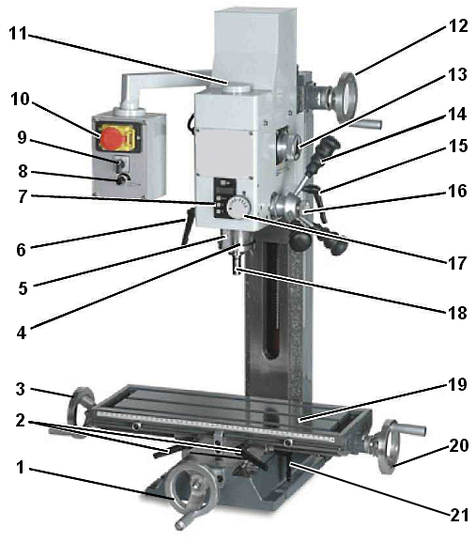
Малюнок 1

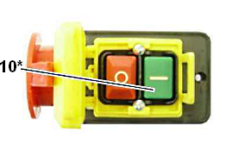
Малюнок 2

1. Маховик поперечного переміщення столу
2. Затискні рукоятки фіксатору стола поздовжнього переміщення
3. Маховик поздовжнього переміщення столу (лівий)
4. Піноль
5. Шкала переміщення пінолі
6. Затискна рукоятка фіксатора пінолі
7 ¹. Цифрова індикація переміщення пінолі
8. Регулятор швидкості обертання шпинделя
9. Перемикач напрямку обертання шпинделя
10 ¹. Перемикач «Вкл/Вимк», кнопка аварійної зупинки
10 *. Кнопка «Пуск» («Вкл» ) перемикача (10)
11. Захисна кришка штревеля (затискної тяги)
12. Маховик вертикального переміщення шпиндельної головки
13. Перемикач діапазону швидкості обертання шпинделя
14. Рукоятка подачі (переміщення) пінолі
15. Затискна рукоятка фіксатора шпиндельної головки
16. Фіксатор рукоятки переміщення пінолі
17. Мікрометрична подача пінолі
18. Ріжучий інструмент
19. Стіл
20. Маховик поздовжнього переміщення столу (правий)
21. Затискна рукоятка фіксатора столу поперечного переміщення

¹ - залежно від модифікації і моделі верстату ці органи регулювання/деталі можуть бути відсутніми або мати інший вигляд.

8 Транспортування і зберігання

Попередження! Перед транспортуванням переконайтеся, що верстат відключений від джерела електроживлення.

Будьте обережні з верстатом під час транспортування. Забороняється ставити важкі предмети на верстат.
Транспортування виробу здійснюється в закритих транспортних засобах відповідно до правил перевезення вантажів, що діють на транспорті даного виду, і вказівками транспортного маркування .
Навантажувальні та розвантажувальні роботи повинні здійснюватися відповідно з транспортним маркуванням.
При навантажувальних та розвантажувальних роботах і транспортуванні упакованого верстату розташування канатів необхідно виконувати у відповідності з позначенням місць стропування на пакувальному ящику. При транспортуванні краном канат повинен бути обраний з урахуванням ваги брутто упакованого верстату.
До стропування допускаються особи, атестовані на проведення навантажувальних розвантажувальних робіт і пройшли інструктаж з техніки безпеки.
При навантажувальних та розвантажувальних роботах необхідно вжити заходів, що виключають пошкоджень верстату (не допускати удари, різкі поштовхи). При транспортуванні упакований верстат повинен бути надійно закріплений на транспортному засобі.

Попередження! Найважчі поранення (аж до смертельних) виникають при падінні вантажу з навантажувача або транспортного засобу.
Зверніть увагу на наступні вказівки і дані на упаковці:
• центр ваги;
• вказівки з перевезення;
• вага;
• рекомендований транспортний засіб;
• запропоноване положення при транспортуванні.

Попередження! Найважчі поранення (аж до смертельних) виникають при обриві вантажу з несправного або підйомника, якій володіє недостатньою вантажопідйомністю.
Перевіряйте підйомники на:
• достатню вантажопідйомність;
• бездоганну справність.
Суворо дотримуйтесь інструкції з техніки безпеки. Ретельно закріплюйте вантаж. Ніколи не стійте під вантажем!

Увага! При неналежному зберіганні можуть пошкоджуватися або руйнуватися важливі деталі, вузли та агрегати верстату. Зберігайте упакований або вже розпакований верстат тільки за зазначених умов навколишнього середовища.
Проконсультуйтеся з фахівцями компанії Демікс у разі, якщо верстат або його частини більш 3 місяців зберігалися в умовах, відмінних від зазначених.

9 Встановлення верстату

Увага! Не намагайтеся використовувати верстат до закінчення монтажних робіт і всіх попередніх перевірок і налаштувань відповідно з даним Посібником.

9.1 Рекомендації по встановленню верстату
9.1.1 Забезпечте відповідність виробничого приміщення навколо верстату прийнятим у Вас правилам техніки безпеки. Не обмежуйте простір, в якому проводиться робота на верстаті, його технічне обслуговування та ремонт. Перед встановленням верстату має бути передбачений вільний доступ до штекера (розетки) електромережі верстату.

Попередження! Існує небезпека перекидання або падіння верстату/частин верстату. При розпакуванні та встановленні верстату будьте уважні і обачні.

9.1.2 Зафіксуйте положення шпиндельної головки. Використовуйте для цього вантажопідйомні талі.
9.1.3 Затягніть всі затискні рукоятки верстату перед початком робіт.
9.1.4 Уважно слідкуйте за тим, щоб не пошкодити частини верстату і лакофарбові покриття.

9.2 Встановлення

Верстат поставляється в повністю зібраному вигляді.

9.2.1 Виберіть для встановлення верстату сухе, добре освітлене просторе місце, щоб забезпечити доступ до нього під час обслуговування з усіх чотирьох сторін. Місце для встановлення верстату слід вибрати так, щоб поблизу не було джерела вібрації та інтенсивного пилоутворення.
9.2.2 Перевірте підставку верстату (несучу поверхню, на яку встановлюється верстат) на достатню несучу здатність і жорсткість, враховуючи вагу верстату і навантаження, які прикладаються на верстат.
9.2.3 Перевірте підставку верстату на горизонтальність в двох перпендикулярних напрямках за допомогою рівня.

Увага! Недостатня жорсткість підставки веде до резонансних вібрацій верстату та підставки. Обертання шпинделя з неприпустимо великими вібраціями при недостатньої жорсткості підставки призводить до різкого зниження якості фрезерування.

9.2.4 Температура приміщення, в якому встановлюється верстат, повинна бути в межах температури від +10 °С до +35° С, відносною вологістю повітря не більше 80 %.
Якщо верстат до розпакування транспортувався або зберігався при низькій температурі, то не розпаковуйте, і тим більше не включайте його протягом 8 годин, поки верстат не прогріється до температури навколишнього середовища (час, необхідний для випаровування конденсату).
Відповідно до вимог безпеки розконсервацію верстату і приладдя слід проводити в добре провітрюваному приміщенні, далеко від нагрівальних приладів, відкритого вогню і місць зберігання харчових продуктів.
9.2.5 Для витягання верстату з ящика виверніть шурупи (саморізи) на нижньої частині бокових стінок ящику. Зніміть ковпак ящику з підстави пакувального ящику.
9.2.6 Перевірте наявність всього приладдя верстату відповідно до розділу № 4 «Комплектність» Посібника.
9.2.7 Виверніть болти, що кріплять верстат до основи ящику.
9.2.8 Акуратно зніміть верстат з днища пакувального ящика і встановіть його на підготовлене місце. Категорично забороняється піднімати верстат за шпиндель.
9.2.9 Встановіть верстат на відповідну основу.
9.2.10 Закріпіть верстат на підставці (несучої поверхні, на яку встановлюється верстат) за допомогою призначених для цього монтажних отворів в підставі верстату.
9.2.11 Очистіть всі законсервовані поверхні дрантям або протиральною тканиною, змоченою в уайт-спіриті або гасі. Не використовуйте нітро-розчинники - це може пошкодити забарвлені поверхні.
9.2.12 Покрийте все незабарвлені неробочі поверхні верстату і приладдя тонким шаром машинного масла.

10 Підготовка верстату до роботи

10.1 Перш ніж приступити до роботи на верстаті перевірте і підтягніть всі ослабілі під час транспортування зовнішні з'єднання та кріплення.
10.2 Випробуйте на плавність і легкість переміщення всі рухомі частини верстату (переміщення столу і пінолі, переміщення і повертання шпиндельної головки на всю довжину ходів).

Попередження! Щоб уникнути травм категорично забороняється проводити налагодження та налаштування верстату, а також будь-які регулювальні роботи при включеної системі електроживлення електрообладнання.

Увага! Щоб виключити можливість травмування персоналу ніколи не підключайте верстат до джерела електроживлення та не включайте його, не здійснивши належним чином встановлення і регулювання верстату.

Увага! Для Вашої безпеки ніколи не підключайте верстат до джерела електроживлення поки не завершите всі етапи по встановленню і регулюванню і не ознайомитеся з правилами безпеки та інструкціями з експлуатації.

10.3 Підключіть електричний кабель верстату до розетки електроживлення.
10.4 Перевірте елементи захисту по електроживленню верстату згідно з технічними даними про споживану потужність електродвигуна.

11 Органи управління і регулювання верстату

Верстат був зібраний і повністю відрегульований на заводі-виробнику. Під час транспортування регулювання могли порушитися, тому перед початком експлуатації необхідно ще раз перевірити регулювання.

11.1 Органи управління

11.1.1 Маховики поздовжнього переміщення стола (3 і 20, малюнок 1) розташовані з двох боків столу і переміщують стіл в поздовжньому напрямку.
11.1.2 Маховик поперечного переміщення (1, малюнок 1) розташований на передньої частині основи і переміщує стіл в поперечному напрямку.
11.1.3 Маховик вертикального переміщення шпиндельної головки (12 , малюнок 1) розташований на правої стороні колони. Шпиндельна головка може переміщатися по вертикалі для підстроювання під висоту оброблюваної заготівлі. Обертанням маховика перемістіть шпиндельну головку в необхідне положення і закріпіть її фіксаторами (15 , малюнок 1).
11.1.4 Регульовані обмежувачі столу (22, малюнок 3) розташовані на передньої частині столу і призначені для обмеження ходу при поздовжньому переміщенні столу.
Використовуйте упори для обмеження поздовжніх переміщень столу для підвищення точності і продуктивності при виготовленні однакових деталей.

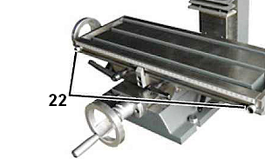
Малюнок 3

11.1.5 Фіксатори столу
Фіксатори столу поздовжнього переміщення (2, малюнок 1) розташовані на передньої частині столу.
Фіксатори столу поперечного переміщення (21, малюнок 1) розташовані в правої частині під столом.
Для фіксації столу необхідно обертати рукоятки фіксаторів за годинниковою стрілкою.
11.1.6 Фіксатор шпиндельної головки (15, малюнок 1) розташований на правої стороні колони. Для фіксації положення головки шпинделю необхідно обертати рукоятку фіксатора за годинниковою стрілкою.
11.1.7 Фіксатор пінолі розташований з лівого боку шпиндельної головки (6, малюнок1). Виліт шпинделю може бути зафіксований фіксатором пінолі шпинделю. Встановіть необхідне положення пінолі шпинделю і зафіксуйте.

Увага! Для оптимальних результатів всі фрезерні операції повинні виконуватися з максимально піднятим шпинделем. Зафіксуйте шпиндель, стіл і шпиндельну головку перед початком робіт.

11.1.8 Рукоятка переміщення пінолі (14, малюнок 4) розташована з правого боку шпиндельної головки. Рухом проти годинникової стрілки піноль переміщується у напрямку до столу. Зворотна пружина повертає рукоятку в зворотному напрямку. Фіксатор рукоятки переміщення пінолі (16, малюнок 4) перед роботою з рукояткою переміщення пінолі повинен бути у вивернутому положенні. Шкала лімба (23, малюнок 4) в основі рукоятки може бути виведена в «нуль» для точного і зручного переміщення.

Увага! Тонка мікрометрична подача повинна бути відключена перш, ніж Ви почнете використовувати рукоятку подачі пінолі. Подача пінолі рукояткою подачі при активованої тонкої подачі може пошкодити механізм тонкої подачі. Послабте фіксатор рукоятки переміщення пінолі (16, малюнок 4) - гвинт подачі переміститься в напрямку від шпиндельної головки і відключить муфту тонкої мікрометричної подачі.

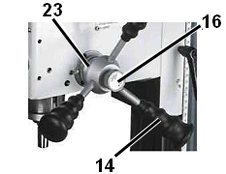
Малюнок 4

11.1.9 Точна подача пінолі
Укрутіть фіксатор рукоятки переміщення пінолі (16, малюнок 4) до упору для активації маховика точної подачі пінолі (17, малюнок 1), розташованому на передньої стороні шпиндельної головки.
Гвинт подачі переміститься в напрямку шпиндельної головки і активує муфту тонкої мікрометричною подачі. Повертайте маховичок мікрометричної подачі пінолі за годинниковою стрілкою для переміщення шпинделя вниз, проти годинникової стрілки - для підняття вгору.
Функція точної подачі пінолі відсутній на верстаті моделі BF 16 vario .

Позначення блоку індикації переміщення пінолі (якщо верстат обладнаний цифровою індикацією переміщення пінолі):
«ON/0» - включення цифрового індикатора і встановлення показань індикатора на «0».
«mm/in» - перемикання одиниць вимірювання (міліметри або дюйми).
«OFF» - вимикач індикатора.
«Стрілка вгору» - для подачі пінолі вгору.
«Стрілка вниз» - для подачі пінолі вниз.

Точність вимірювання складає 0,01 мм або 0,0004 дюйма. Живлення блоку індикації здійснюється від елементу живлення напругою 1,5 В.

11.1.10 Повертання головки шпинделю
Шпиндельна головка може повертатися на 90° вліво або вправо, що дозволяє робити свердління під кутом і фрезерування горизонтальних пазів. Послабте фіксують гайки (24, малюнок 5) під голівкою. Поверніть шпиндельну головку в потрібне положення, використовуючи шкалу (25, малюнок 5) і затягніть фіксуючі гайки.

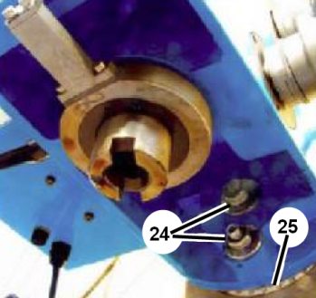
Малюнок 5

Увага! Постійно контролюйте положення головки шпинделю щоб уникнути довільного повертання.

При поверненні в нульове положення, для точного позиціонування, шпиндельна головка повинна бути відрегульована за допомогою шкали (25, малюнок 5). Якщо у вас є можливість використовувати універсальні поворотні лещата для виконання фрезерування без повертання головки, Ви збережіть свій час, витрачений на регулювання нахилу шпиндельної головки.
11.1.11 Рукоятка перемикання діапазону швидкості обертання шпинделю (13, малюнок 1) розташовується з правого боку шпиндельної головки. Діапазон швидкостей вибирається повертанням рукоятки вправо або вліво (дивіться таблицю 3).

Таблиця 3
Діапазони швидкості шпинделю, об/хв
H | L
100-2250 | 50-1125

Увага! Забороняється переключати діапазон швидкостей при обертовому шпинделі.

Увага! При будь-яких швидкостях шпинделя може відбутися викид стружки в сторону оператора. При роботі на верстаті в обов'язковому порядку надягайте захисні окуляри і спецодяг.

11.1.12 Кнопка аварійної зупинки (10, малюнок 1) призначена для аварійної зупинки, захисту верстату і його електричної частини.
11.1.13 Кнопка включення верстату («Вкл», «Пуск», зелена кнопка) (10*, малюнок 1) із позначкою «I» служить для пуску двигуна, червона кнопка зі значком «О» служить для виключення верстату.

Увага! Залежно від моделі кнопка аварійної зупинки може бути винесена окремо або перебувати в одному блоці з кнопками «I» і «О».

11.1.14 Регулятор швидкості обертання
Запускати верстат дозволяється тільки при встановленому регуляторі швидкості обертання шпинделю (8, малюнок 1) в нульовому положенні.
Повертанням регулятора швидкості обертання шпинделю (8, малюнок 1) за годинниковою стрілкою відбувається збільшення швидкості обертання шпинделю, при повертанні проти годинникової стрілки - зменшення швидкості обертання шпинделю. При зупинці верстату вона повинна бути встановлена ​​в положення мінімальних обертів обертання шпинделю.
11.1.15 Перемикач напрямку обертання шпинделю
Зміна положення перемикача напрямку обертання шпинделю (9, малюнок 1) призводить до зміни напрямку обертання шпинделю (F - пряме, R - зворотне).

Увага! Забороняється змінювати напрямок обертання при обертовому шпинделі.

11.1.16 Запобіжник
Тримач запобіжника розташований на задній стінці блоку управління для встановлення плавкого запобіжника на 10 А. Поверніть тримач проти годинникової стрілки, щоб його зняти для заміни запобіжника, а після заміни встановіть тримач, повернувши його за годинниковою стрілкою.

12 Включення верстату

12.1 При увімкненні верстату необхідно перевірити, чи не натиснута кнопка «Аварійний стоп»
(10, малюнок 1).
12.2 Встановіть перемикач напрямку обертання шпинделю (9, малюнок 1) в необхідне положення (F або R, залежно від вибраного напряму обертання шпинделю).
12.3 Виберете необхідний діапазон швидкості обертання шпинделю за допомогою перемикача (13, малюнок 1), розташованого на правої бічної панелі шпиндельної головки.
12.4 Для включення двигуна необхідно натиснути кнопку «Пуск» («Вкл») (10*, малюнок 1). Шпиндель почне обертання із заданою швидкістю і в заданому напрямку.
12.5 Управління швидкістю обертання шпинделю здійснюється за допомогою рукоятки (8, малюнок 1) електронного пристрою управління швидкістю.
12.6 Зупинка двигуна верстату здійснюється натисканням кнопки «Стоп» (« 0 », малюнок 2) або натисканням кнопки аварійної зупинки (10, малюнок 1).

13 Рекомендовані параметри фрезерування

Рекомендована швидкість обертання шпинделю для зазначених типів і розмірів фрез в сталі і чавуні (таблиці 4 і 5).

Таблиця 4
Діаметр торцевої фрези, мм | Сталь | Чавун
 | Швидкість обертання шпинделю, об/хв
35 | 90-225 | 90-200
40 | 80-195 | 80-175
45 | 70-175 | 70-155
50 | 60-155 | 60-140
55 | 55-145 | 55-125
60 | 50-130 | 50-115
65 | 45-120 | 45-105

Таблиця 5
Діаметр профільної фрези, мм | Сталь | Чавун
 | Швидкість обертання шпинделю, об/хв
4 | 1190-1910 | 795-1590
5 | 955-1525 | 635-1270
6 | 795-1270 | 530-1060
8 | 595-955 | 395-795
10 | 475-760 | 315-635
12 | 395-635 | 265-530
14 | 340-545 | 225-455
16 | 295-475 | 195-395

При роботі інструменту його ріжуча кромка сильно нагрівається через дії сил тертя. Тому при роботі інструмент бажано охолоджувати. Охолодження спеціально призначеними змащувальне-охолоджуючими рідинами (ЗОР) покращує якість обробки і продовжує час життя інструменту.
В якості ЗОР рекомендується використовувати водорозчинну, що не завдає шкоди навколишньому середовищу емульсію, яка може бути здана для утилізації.
Зверніть увагу на те, що вся використана ЗОР повинна збиратися. Дотримуйтесь вказівок виробника щодо її утилізації.

14 Заміна оправлення

14.1 Від'єднайте верстат від джерела електроживлення, вийміть вилку з розетки.
14.2 Зніміть захисну кришку штревеля на кожусі двигуна (11, малюнок 1).
14.3 Утримуючи шпиндель за допомогою ключа за хвостовик, щоб він не обертався при викручуванні штревеля, відкрутіть штревель приблизно на 3-4 обороту.
14.4 Стукніть гумовим молотком по штревелю, щоб вибити оправлення.
14.5 Візьміться за оправлення однією рукою, одночасно викручуючи штревель іншою. Продовжуйте викручувати штревель, поки оправлення не буде витягнуте.
14.6 Протріть шпиндель чистою сухою ганчіркою.
14.7 Протріть нове оправлення чистою сухою ганчіркою і помістіть її в конус шпинделю.
14.8 Загвинтіть штревель в оправлення. Затягніть його гайковим ключем, утримуючи шпиндель за хвостовик іншим ключем.

15 Регулювання клинів

Після деякого часу експлуатації переміщення по напрямних призведе до очікуваного зносу і появі люфтів. Відрегулюйте клини для компенсації цього зносу.
15.1 Гвинт регулювання горизонтального клину (27, малюнок 6) знаходиться з правого боку станини.
15.2 Гвинт регулювання поперечного клину (26, малюнок 6) знаходиться в передній частині під столом.
15.3 Гвинт регулювання вертикального клину (28, малюнок 7) знаходиться на каретці вертикальних напрямних.

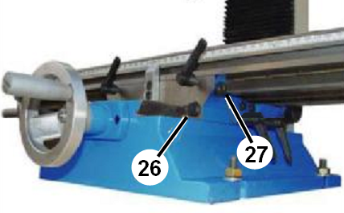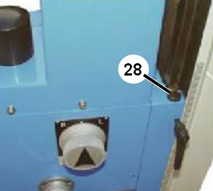
Малюнок 6 Малюнок 7

15.4 Для регулювання ослабте регулювальний гвинт на вузькому кінці клину. Поверніть на півоберта за годинниковою стрілкою гвинт на широкому кінці клину. Покрутить маховики столу або маховик шпиндельної головки для перевірки плавності ходу після регулювання клинів.

16 Змащення верстату
Перед початком експлуатації верстату, а також перед початком роботи на ньому після тривалої перерви, необхідно змастити все тертьові поверхні вузлів і механізмів верстату. Пам'ятайте, що уважне ставлення до змащення є гарантією безвідмовної роботи верстату і його довговічності.
У підшипниках шпинделю мастило закладається при збірці верстату і тому в початковий період експлуатації не слід здійснювати змащення підшипників. Однак якщо з часом виявиться необхідність заміни мастила, то для цього слід використовувати консистентне мастило. Перед цим необхідно ретельно видалити з підшипників старе мастило, промити і просушити підшипники.
Ходові гвинти і гайки змащуйте тонким шаром консистентного мастила.

Примітка! Для змащення рекомендується застосовувати солідол УС- 2 (ГОСТ 1033-79) або солідол «С» (ГОСТ 4366-76).

17 Технічне обслуговування

Увага! Перед початком будь-яких ремонтних і сервісних робіт переконайтеся, що верстат відключений від джерела електроживлення.

Під час експлуатації верстату необхідно здійснювати профілактичні заходи з технічного обслуговування верстату, щоб зберегти його точність виконуваних робіт і тривалий строк служби.

При виявленні несправностей або пошкоджень негайно вживайте заходи для їх усунення.

17.1 Загальні вказівки

Щоб уникнути пошкоджень, для забезпечення довговічності і надійного виконання функцій верстату, необхідно регулярно виконувати описані далі роботи з технічного обслуговування.
Гарантійні претензії приймаються тільки при правильному і регулярному виконанні цих робіт. При недотриманні цих вимог підвищується небезпека травмування!
Користувач виробу може виконувати тільки роботи з догляду та технічного обслуговування, які описані в цьому Посібнику з експлуатації (пункти розділу 17.2). Всі інші роботи повинні виконуватися тільки в спеціалізованих майстернях ТМ FDB Maschinen.

17.2 Порядок обслуговування виробу

17.2.1 Тримайте верстат і робоче місце в чистоті. Уникайте накопичення пилу, стружки і сторонніх предметів на верстаті або всередині нього. Регулярно проводьте змащення верстату згідно з рекомендаціями розділу 16 Посібнику.
17.2.2 При роботі своєчасно прибирайте стружку з напрямних і ходового гвинта, слідкуйте, щоб стружка не потрапляла в конус шпинделю, між супортом і направляючими станини.
17.2.3 Кожен раз після роботи прибирайте стружку, очищуйте всі частини верстату і змащуйте всі незабарвлені поверхні для запобігання корозії. Старе загустіле змащення повинне своєчасно видалятися.
17.2.4 Замінюйте зношені деталі в міру необхідності. Електричний шнур в разі зносу або пошкодження слід негайно замінити в уповноваженому сервісному центрі.
17.2.5 Перевіряйте верстат щоразу перед початком виконання робіт . Усі несправності повинні бути усунені і повинні бути виконані всі регулювання. Перевіряйте плавність ходу всіх деталей.
17.2.6 Після закінчення роботи видаляйте стружку і абразивний пил з верстату і всіх різьбових і рухомих вузлів і механізмів. Ретельно очищуйте всі поверхні. Робочі поверхні повинні бути сухими.

Увага! Ніколи не бризкайте водою на виріб при його очищенні. Виріб слід очищати тільки сухою (або трохи вологою) протиральною тканиною! Не використовуйте їдкі очисники, які можуть пошкодити металеві, пластмасові та гумові частини виробу!

Увага! При виконанні очищення, профілактики або ремонту від'єднайте верстат від джерела електроживлення. Ремонт верстату може виконуватися тільки кваліфікованим персоналом з відповідною механічною і електротехнічною освітою. Не знімайте стружку голими руками, гострі краї стружки можуть поранити руки. Не використовуйте для очищення легкозаймисті рідини або рідини з отруйними випарами! При очищенні захищайте електричні частини верстату (двигун, перемикачі, роз'єми тощо) від попадання вологи. Масло, мастило, чистячі засоби забруднюють навколишнє середовище - їх утилізація із звичайним сміттям або через каналізацію неприпустима, утилізуйте ці речовини відповідно з місцевим природоохоронним законодавством. Ганчір'я, забруднене маслом, мастилом і миючими засобами, легко запалюється. Зберіть забруднене ганчір'я в закриту ємність і утилізуйте її згідно з місцевими природоохоронним законодавством, не складайте її зі звичайним сміттям!

17.2.7 Перед початком робіт, після кожного технічного обслуговування або ремонту змащуйте всі напрямні тонким шаром машинного масла.
17.2.8 Періодично перевіряйте люфти ходових гвинтів столу і при необхідності усувайте люфти відповідним регулюванням ходових гайок (позиції 66, 71, розділ 20, малюнки 9 і 11).
17.2.9 Проводьте змащення всіх зубчастих зачеплень (крім муфти мікрометричної подачі пінолі), вузла нахилу головки шпинделю кожні 6 місяців.
17.2.10 Кожен раз перед початком робіт контролюйте надійність затягування затискного і направляючого гвинтів вузла нахилу головки шпинделю.

17.3 Періодичне обслуговування

Періодичне обслуговування проводиться в сервісних центрах ТМ FDB Maschinen і включає:
- Перевірку стану корпусних деталей і вузлів;
- Перевірку опору ізоляції;
- Перевірку стану деталей електродвигуна, електронного блоку регулювання швидкості обертання шпинделю.

Увага! Технічне обслуговування має здійснюватися регулярно протягом усього строку служби виробу.
Без проведення технічного обслуговування покупець втрачає право гарантії.

При рекомендованих умовах експлуатації виріб буде справно працювати весь гарантований строк служби. Дотримання рекомендованих правил експлуатації дозволить Вам уникнути передчасного виходу з ладу окремих частин виробу і всього виробу в цілому.
Якщо виріб внаслідок інтенсивної експлуатації вимагає періодичне обслуговування, то ці роботи виконуються за рахунок споживача.
Технічне обслуговування в сервісних центрах не входить в гарантійні зобов'язання виробника і продавця. Сервісні центри надають платні послуги з проведення періодичного технічного обслуговування.
Після закінчення строку служби можливе використання виробу за призначенням, якщо його стан відповідає вимогам безпеки і виріб не втратив свої функціональні властивості. Висновок видається уповноваженими сервісними центрами ТМ FDB Maschinen.

18 Можливі несправності та методи їх усунення

Головним в отриманні оптимальних результатів при використанні верстату є його правильне регулювання.

Таблиця 6
Несправність | Можлива причина | Дії по усуненню
1. Інструмент вібрує | 1. Опустилися клини столу, колони. | 1. Відрегулюйте клини
 | 2. Не зафіксовано переміщення по не використовуваним осям | 2. Зафіксуйте всі осі, крім переміщуваної
 | 3. Піноль не була зафіксована | 3. Зафіксуйте піноль
 | 4. Інструмент не відцентрований | 4. Відцентруйте інструмент
 | 5. Неприйнятна форма інструменту, інструмент тупий | 5. Встановіть інструмент з потрібною формою, заточите або замініть інструмент
2. Глибина свердління незадовільна | 1. Піноль не рухається | 1. Зафіксуйте піноль
 | 2. Неправильне регулювання | 2. Переконайтеся, що система відрегульована паралельно столу
3. Отвір не співвісний, або свердло вібрує | 1. Тупе свердло | 1. Використовуйте заточене свердло
 | 2. Неправильне встановлення свердла в патроні | 2. Встановіть свердло правильно
 | 3. Патрон не зафіксований на шпинделі | 3. Перевстановіть патрон в  оправці
 | 4. Штревель не був зафіксований | 4. Зафіксуйте штревель
 | 5. Зношений або ослаб підшипник | 5. Затягніть або замініть підшипник
 | 6. Висока швидкість для операції | 6. Уменшіть швидкість
4. Свердло обертається ривками або зупиняється | Висока швидкість подачі свердла | Уменшіть подачу
5. Патрон затягується або послаблюється насилу | 1. Заїдання в патроні | 1. Змастіть патрон
 | 2. У патрон потрапило сміття | 2. Прочистіть патрон
6. Патрон вібрує | 1. Патрон слабо зафіксований в оправці | 1. Прочистіть і заново встановіть оправлення
 | 2. Штревель не затягнутий | 2. Прочистіть шпиндель і знову встановіть штревель
7. Двигун не запускається | 1. Немає напруги в мережі електроживлення | 1. Перевірити наявність напруги в електромережі
 | 2. Несправний вимикач | 2. Перевірити вимикач
 | 3. Статор або якір згоріли | 3. Зверніться в спеціалізований сервісний центр для ремонту
 | 4. Напруга відсутня, так як згорів запобіжник | 4. Встановіть запобіжник

19 Гарантії виробника (постачальника)

19.1 Гарантійний строк (термін) експлуатації свердлильно-фрезерного верстату BF- 16 vario, BF- 20 vario на території України становить 12 місяців з дня продажу при дотриманні власником умов експлуатації, зберігання і транспортування, встановлених цим Посібником (Інструкцією) з експлуатації.
Строк (термін) служби виробу становить 3 роки. Дата виробництва та серійний номер вказані на табличці виробу. Виріб рекомендується зберігати в сухому місці, захищеному від впливу вологи і прямих сонячних променів при температурі від -5° С до +40° С, відносною вологістю повітря не більше 80 % і відсутністю прямої дії атмосферних опадів.
Претензії від споживачів на території України приймає: ТОВ « Демікс», за адресою: 49044 , м. Дніпропетровськ, вул. Шевченка, 14, тел. +38(056)732-15-11.

19.2 При покупці виробу :
- Повинен бути правильно оформлений Гарантійний талон (стояти печатка або штамп з реквізитами організації, яка реалізувала виріб, дата продажу, підпис продавця, найменування моделі виробу, серійний номер виробу);
- Переконатися в тому , що серійний номер виробу відповідає номеру, зазначеному в гарантійному талоні;
- Перевірити наявність пломб на виробі (якщо вони передбачені виробником);
- Перевірити комплектність і працездатність виробу, а також зробити огляд на предмет зовнішніх пошкоджень, тріщин, сколів.
Кожен виріб комплектується фірмовим гарантійним талоном ТМ FDB Maschinen.
При відсутності в гарантійному талоні дати продажу або підпису (печатки) продавця, гарантійний строк обчислюється з дати виготовлення виробу.

19.3 У разі виходу з ладу виробу протягом гарантійного строку експлуатації з вини підприємства-виробника власник має право на безкоштовний ремонт.
Для гарантійного ремонту власнику необхідно звернутися в гарантійну майстерню з виробом і повністю і правильно заповненим гарантійним талоном (заповнюється при покупці виробу).
Задоволення претензій споживачів на території України проводиться відповідно до Закону України «Про захист прав споживачів».
При гарантійному ремонті строк гарантії виробу продовжується на час його ремонту. Гарантійне і післягарантійне обслуговування устаткування ТМ FDB Maschinen на території України проводиться в сервісних центрах, перелік та контактні дані яких вказані в Додатку № 1 Посібника з експлуатації. Також про контактні дані найближчого до Вас сервісного центру можна дізнатися, зателефонувавши на номер +38(056)732-15-11.

Увага! Перелік сервісних центрів може бути змінений. Актуальну інформацію про контактні дані сервісних центрів на території України Ви можете дізнатись за телефоном +38(056)732-15-11.

19.4 Гарантія не поширюється:
• на деталі, що швидко зношуються (гумові ущільнення, сальники, захисні кожухи і пристосування, мастило тощо), на змінний інструмент (фрези тощо), шнури електроживлення (в разі пошкодження ізоляції; шнури підлягають обов'язкової заміні без згоди власника (послуга платна));
• у разі природного зносу виробу (повне вироблення ресурсу, сильне внутрішнє і зовнішнє забруднення);
• у випадку з віддаленим, стертим або зміненим серійним номером виробу;
• у разі використання виробу в умовах надвисокої інтенсивності робіт і надважких навантажень;
• у разі використання інструменту та витратних матеріалів, що не рекомендовані або не схвалені виробником (постачальником), непрофесійного поводження, перевантаження, застосування непридатних робочих інструментів або пристосувань;
• у разі якщо виріб розкривався або ремонтувався протягом гарантійного строку самостійно, або із залученням третіх осіб, не уповноважених виробником (постачальником) на проведення гарантійного ремонту;
• у разі пошкодження верстату в результаті його зберігання в незадовільних умовах, при транспортуванні, а також через невиконання (неналежного виконання) періодичних профілактичних робіт;
• У випадку механічного пошкодження (включаючи випадкове), природного зносу, а також форс-мажорних обставин (пожежа, стихійне лихо тощо).

У рамках гарантійного супроводу не здійснюються:
• періодичне профілактичне обслуговування;
• налагодження та регулювання вузлів і агрегатів;
• змащення і чищення обладнання;
• заміна витратних матеріалів.

Після закінчення строку гарантійного обслуговування, а також у разі, якщо гарантійне обслуговування не може бути надано, ми можемо надати Вам відповідні платні послуги. Тарифи визначаються на дату звернення до спеціалізованого сервісного центру ТОВ Демікс. Ми приймаємо на себе зобов'язання негайно повідомити Вас про склад робіт по не гарантійному обслуговуванню обладнання, їх приблизної вартості і строках.
Ці гарантійні зобов'язання ні за яких обставин не передбачають оплати клієнту витрат, пов'язаних з доставкою обладнання до сервісного центру і назад, виїздом до Вас фахівців Постачальника, а також відшкодуванням збитку (включаючи, але не обмежуючись) від втрати прибутку чи інших непрямих втрат, упущеної вигоди, а рівно інших аналогічних витрат. У виняткових випадках гарантійний супровід може здійснюватися на території покупця.

Увага! Забороняється вносити в конструкцію виробу зміни і проводити доопрацювання, які не передбачені заводом-виробником.

20. Основні вузли верстату (деталізація)

20.1 Схема розташування основних вузлів шпиндельної головки верстату BF 16 vario (дивіться малюнок 8 і таблицю 7).
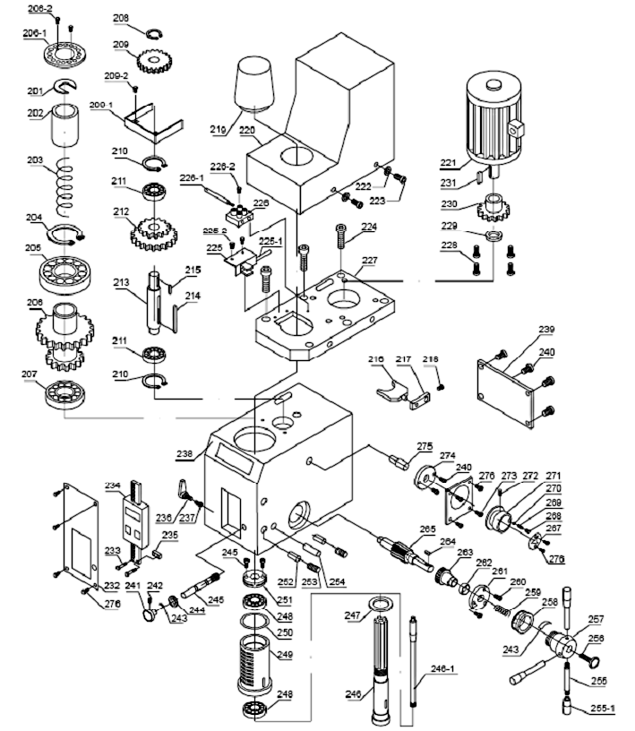
Малюнок 8

Таблиця 7
№ по схемі | Найменування деталі | Кількість, шт | Примітка
201 | Шайба фіксуюча | 1
202 | Втулка | 1
203 | Пружина | 1 | 2,5×28×100
204 | Кільце упорне | 1 | ø45
205 | Підшипник | 1 | 6209
206 | Блок зубчастих коліс | 1 | Z=60/70
206-1 | Растрове кільце | 1 | 16 отворів
206-2 | Гвинт | 2 | М3×8
207 | Підшипник | 1 | 7007
208 | Кільце стопорне | 1 | ø15
209 | Колесо зубчасте | 1 | Z=37
209-1 | Щиток | 1
209-2 | Гвинт | 2 | М3×6
210 | Кільце стопорне | 2 | ø32
211 | Підшипник | 2 | 6002
212 | Блок зубчастих коліс | 1 | Z=42/62
213 | Вал | 1
214 | Шпонка | 1 | 5×50
215 | Шпонка | 1 | С5×12
216 | Вилка | 1
217 | Важіль вилки | 1
218 | Установчий гвинт | 1 | М5×8
219 | Кожух штревелю | 1
220 | Кожух двигуна | 1
221 | Двигун постійного струму | 1 | 91ZYT005
222 | Шайба | 6 | 4
223 | Гвинт | 6 | М4×8
224 | Гвинт | 6 | М6×14
225 | Кронштейн оптичного датчика | 1 | (опція)
225-1 | Провід | 1
225-2 | Гвинт | 2 | М3×6
226 | Клемник | 1 | (опція)
226-1 | Провід | 1 | (опція)
226-2 | Гвинт | 1 | М3×12
227 | Установча плита двигуна | 1
228 | Гвинт | 4 | М5×12
229 | Стопорне кільце | 1 | М10
230 | Колесо зубчасте | 1 | Z=25
231 | Шпонка | 1 | С4×6
232 | Панель | 1
233 | Гвинт | 2 | М3×6
234 | Цифрова шкала (глибиномір) | 1
235 | Планка | 1
236 | Фіксуючий важіль | 1 | 8×20
237 | Штифт латунний | 1
238 | Шпиндельна головка | 1
239 | Кришка задня | 1
240 | Гвинт | 4 | М4×8
241 | Ручка | 1
242 | Установчий гвинт | 1 | М5×6
243 | Пружина | 2
244 | Лімб | 1
245 | Вал черв'ячний | 1
246 | Шпиндель | 1
246-1 | Штревель | 1
247 | Кільце | 1
248 | Підшипник | 2 | 6002
249 | Піноль | 1
250 | Кільце гумове | 1 | 58×2,65
251 | Кільце регулювальне | 1
252 | Штифт латунний | 2 | В4×20
253 | Установчий гвинт | 2 | М5×12
254 | Штифт | 1 | А6×30
255 | Рукоятка | 3
255-1 | Наконечник рукоятки | 3
256 | Фіксатор | 1
257 | Основа рукоятки | 1
258 | Лімб | 1
259 | Пружина | 1 | 1,2×12×2,5
260 | Гвинт | 3 | М4×40
261 | Фланець | 1
262 | Кільце | 1
263 | Черв’ячне колесо | 1
264 | Шпонка | 1 | 4×12
265 | Вал-шестерня | 1
266 | Фланець | 1
266-1 | Гвинт | 3 | М4×12
267 | Табличка-покажчик діапазону швидкостей | 1
268 | Гвинт | 1 | М8×8
269 | Пружина | 1 | 0,8×5×25
270 | Шарик | 1
271 | Рукоятка перемикачу діапазону швидкостей | 1
272 | Гвинт | 1 | М5×16
273 | Покажчик діапазону швидкостей | 1
274 | Фланець | 1
275 | Вал вилки | 1

20.2 Схема розташування основних вузлів колони, столу і підстави верстату BF 16 vario (дивіться малюнок
9 і таблицю 8).
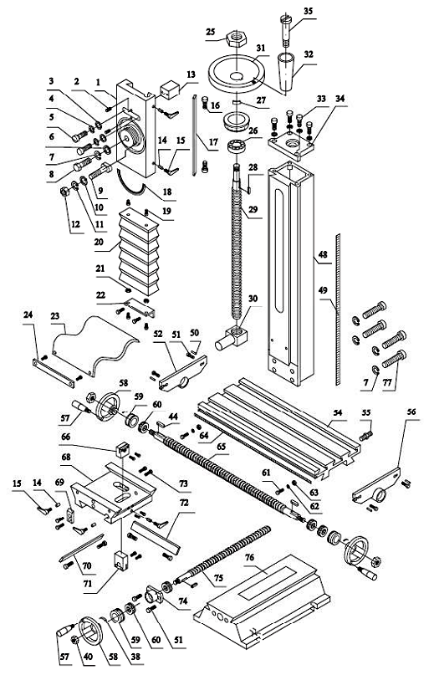
Малюнок 9

Таблиця 8
№ по схемі | Найменування деталі | Кількість, шт | Примітка
1 | Повзун (вертикальна направляюча) | 1
2 | Гвинт | 2 | М6×16
3 | Шайба | 2 | 8
4 | Шайба пружинна | 6 | 8
5 | Гвинт | 2 | М8×25
6 | Шайба | 1 | 12
7 | Шайба пружинна | 5 | 12
8 | Гвинт | 1 | М12×40
9 | Т-болт | 1 | М10
10 | Шайба | 1 | 10
11 | Шайба пружинна | 1 | 10
12 | Гайка | 1 | М10
13 | Блок | 1
14 | Штифт латунний | 5
15 | Важіль затиску | 5 | М6×16
16 | Гвинт клину | 2
17 | Клин | 1
18 | Лімб (цифрова шкала) | 1
19 | Гвинт | 12 | М5×10
20 | Захисний кожух (гофра) | 1 | 120×400 мм
21 | Гайка | 1 | М5
22 | Кронштейн | 1
23 | Захисний кожух | 1
24 | Планка | 1
25 | Гайка | 2 | М16×1,5
26 | Підшипник | 1
27 | Пружина | 1
28 | Шпонка | 2 | 4×16
29 | Гвинт ходовий вертикальний | 1
30 | Гайка маточна | 1
31 | Маховик | 1
32 | Рукоятка маховика | 1
33 | Гвинт | 4 | М8×20
34 | Фланець | 1
35 | Ось рукоятки | 1
38 | Пружина | 3
48 | Стойка | 1
49 | Шкала вертикальна | 1 | А5×25
50 | Штифт | 10 | 6×16
51 | Гвинт | 4
52 | Кронштейн лівий | 1
54 | Стіл | 1
55 | Штуцер | 1
56 | Кронштейн правий | 1
57 | Рукоятка маховика | 3
58 | Маховик | 3
59 | Лімб | 3
60 | Підшипник | 5
61 | Гвинт | 2 | М6×10
62 | Шайба | 2 | 6
63 | Втулка | 2 | 6
64 | Шкала поздовжня | 1
65 | Гвинт ходовий поздовжній | 1
66 | Гайка маточна | 1
67 | Гвинт | 4 | М4×20
68 | Поперечна направляюча (полозки) | 1
69 | Покажчик (позиціонуюча планка) | 1
70 | Клин полозок | 1
71 | Гайка маточна | 1
72 | Клин столу | 1
73 | Гвинт | 2 | М6×25
74 | Фланець | 1
75 | Гвинт ходовий поперечний | 1
76 | Основа | 1
77 | Гвинт | 4 | М12×90

Схема розташування основних вузлів шпиндельної головки верстату BF 20 vario (дивіться малюнок 10 і таблицю 9).

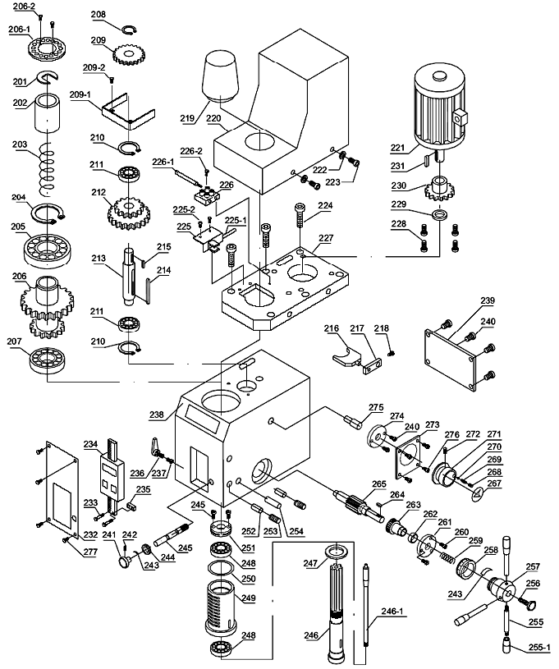
Малюнок 10

Таблиця 9
№ по схемі | Найменування деталі | Кількість, шт | Примітка
201 | Шайба | 1
202 | Втулка | 1 | Сталь 45
203 | Пружина | 1 | 2,5×28×100
204 | Стопорне кільце | 1 | ø45
205 | Підшипник | 1 | 6209
206 | Блок зубчастих коліс | 1 | Z=60/70
206-1 | Растрове кільце | 1 | 16 отворів
206-2 | Гвинт | 2 | М3×8
207 | Підшипник | 1 | 7007
208 | Кільце стопорне | 1 | ø15
209 | Колесо зубчасте | 1 | Z=37
209-1 | Щиток | 1
209-2 | Гвинт | 2 | М3×6
210 | Кільце стопорне | 2 | ø32
211 | Підшипник | 2 | 6002
212 | Блок зубчастих коліс | 1 | Z=42/62
213 | Вал | 1
214 | Шпонка | 1 | 5×50
215 | Шпонка | 1 | С5×12
216 | Вилка | 1
217 | Важіль вилки | 1
218 | Установчий гвинт | 1 | М5×8
219 | Кожух штревелю | 1
220 | Кожух двигуна | 1
221 | Двигун постійного струму | 1 | 91ZYT005
222 | Шайба | 6 | 4
223 | Гвинт | 6 | М4×8
224 | Гвинт | 6 | М6×14
225 | Кронштейн оптичного датчику | 1
225-1 | Провід | 1
225-2 | Гвинт | 2 | М3×6
226 | Клемник | 1
226-1 | Провід | 1
226-2 | Гвинт | 1 | М3×12
227 | Установча плита двигуна | 1
228 | Гвинт | 4 | М5×12
229 | Стопорне кільце | 1 | М10
230 | Колесо зубчасте | 1 | Z=25
231 | Шпонка | 1 | С4×6
232 | Панель | 1
233 | Гвинт | 2 | М3×6
234 | Цифрова шкала (глибиномір) | 1
235 | Планка | 1
236 | Фіксуючий важіль | 1 | М8×20
237 | Штифт латунний | 1 | ø8×16,2
238 | Шпиндельна головка | 1
239 | Кришка задня | 1
240 | Гвинт | 4 | М4×8
241 | Ручка | 1
242 | Установчий гвинт | 1 | М5×6
243 | Пружина | 2
244 | Лімб | 1
245 | Вал черв’ячний | 1
246 | Шпиндель | 1
246-1 | Штревель | 1
247 | Кільце | 1
248 | Підшипник | 2 | 6002
249 | Піноль | 1
250 | Кільце гумове | 1 | 58×2,65
251 | Кільце регулювальне | 1
252 | Штифт латунний | 2 | В4×20
253 | Установчий гвинт | 2 | М5×12
254 | Штифт | 1 | А6×30
255 | Рукоятка | 3
255-1 | Наконечник рукоятки | 3
256 | Фіксатор | 1
257 | Основа рукоятки | 1
258 | Лімб | 1
259 | Пружина | 1 | 1,2×12×2,5
260 | Гвинт | 3 | М4×40
261 | Фланець | 1
262 | Шайба | 1
263 | Черв’ячне колесо | 1 | Z=25
264 | Шпонка | 1 | 4×12
265 | Вал-шестерня | 1
267 | Табличка-покажчик діапазону швидкостей | 1
268 | Гвинт | 1 | М8×8
269 | Пружина | 1 | 0,8×5×25
270 | Шарик | 1 | 6,5
271 | Рукоятка перемикачу діапазону швидкостей | 1
272 | Гвинт | 1 | М5×16
273 | Покажчик діапазону швидкостей | 1
274 | Фланець | 1
275 | Вал вилки | 1
276 | Заклепка | 4 | 2×3
277 | Гвинт | 4 | М3×6

20.4 Схема розташування основних вузлів колони, столу і підстави верстату BF 20 vario (дивіться малюнок 11 і таблицю 10).

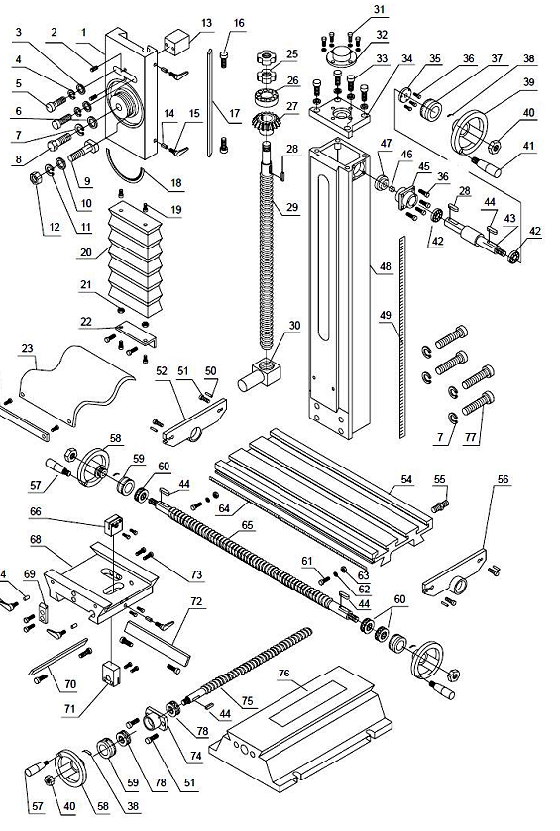
Малюнок 11

Таблиця 10
№ по схемі | Найменування деталі | Кількість, шт | Примітка
1 | Повзун (вертикальна направляюча) | 1
2 | Гвинт | 2 | М6×16
3 | Шайба | 2 | 8
4 | Шайба пружинна | 6 | 8
5 | Гвинт | 2 | М8×25
6 | Шайба | 1 | М12×40
7 | Шайба пружинна | 5 | 12
8 | Гвинт | 1 | М12×40
9 | Т-болт | 1 | М10×60
10 | Шайба | 1 | 10
11 | Шайба пружинна | 1 | 10
12 | Гайка | 1 | М10
13 | Блок | 1
14 | Штифт латунний | 5
15 | Важіль затиску | 5 | М6×16
16 | Гвинт клину | 1 | М8
17 | Клин | 1
18 | Лімб (цифрова шкала) | 1
19 | Гвинт | 12 | М5×10
20 | Захисний кожух (гофра) | 1 | 120×400 мм
21 | Гайка | 2 | М5
22 | Кронштейн | 1
23 | Захисний кожух | 1
24 | Планка | 1
25 | Гайка | 2 | М16×1,5
26 | Підшипник | 1 | 51203
27 | Зубчасте колесо | 1 | Z=26
28 | Шпонка | 2 | 4×16
29 | Гвинт ходовий вертикальний | 1
30 | Гайка маточна | 1
31 | Гвинт | 4 | М5
32 | Кришка | 1
33 | Гвинт | 4 | М8×20
34 | Кришка | 1
35 | Фланець | 1
36 | Гвинт | 7 | М5×12
37 | Лімб | 1
38 | Пружина | 4
39 | Маховик | 1
40 | Контргайка | 4 | М8
41 | Рукоятка | 1 | М10×80
42 | Підшипник | 2 | 6001
43 | Вал | 1
44 | Шпонка | 2 | 4×12
45 | Стакан | 1
46 | Втулка | 1 | Сталь 45
47 | Зубчасте колесо | 1 | Z=26
48 | Стойка (колонна) | 1
49 | Шкала вертикальна | 1 | А5×25
50 | Штифт | 10 | 6×16
51 | Гвинт | 4 | М6×14
52 | Кронштейн лівий | 1
54 | Стіл | 1
55 | Штуцер | 1
56 | Кронштейн правий | 1
57 | Рукоятка маховика | 3 | М8×63
58 | Маховик | 3
59 | Лімб | 3
60 | Підшипник | 3 | 51200
61 | Гвинт | 2 | М6×10
62 | Шайба | 2 | 6
63 | Гайка | 1
64 | Шкала поздовжня | 1
65 | Гвинт ходовий поздовжній | 1
66 | Гайка маточна | 1
67 | Гвинт | 4 | М4×20
68 | Поперечна направляюча (полозки) | 1
69 | Покажчик (позиціонуюча планка) | 1
70 | Клин полозок | 1
71 | Гайка маточна | 1
72 | Клин столу | 1
73 | Гвинт | 2 | М6×25
74 | Фланець | 1
75 | Гвинт ходовий поперечний | 1
76 | Основа | 1
77 | Гвинт | 4 | М12×90
78 | Підшипник | 2 | 51100

21 Демонтаж та утилізація

21.1 Демонтуйте верстат.
21.2 Hе викидайте верстат, приладдя та упаковку разом зі звичайним сміттям. Верстат, який відслужив свій строк служби, приладдя та упаковку слід здавати на екологічно чисту утилізацію (рециркуляцію) відходів на підприємства, що відповідають умовам екологічної безпеки.

Увага! Ремонт, модифікація і перевірка обладнання ТМ FDB Maschinen повинні здійснюватися тільки в авторизованих сервісних центрах ТМ FDB Maschinen. При використанні або техобслуговуванні обладнання завжди слідкуйте за виконанням всіх правил і норм безпеки.

Примітка
Торгова марка FDB Maschinen безперервно працює над удосконаленням своїх виробів, тому ми зберігаємо за собою право на внесення змін у технічні дані, згадані в даному Посібнику (Інструкції) з експлуатації та комплектацію, без попереднього повідомлення.

